Lunes
07
de marzo

Primero de Primaria
Educación Socioemocional

¡Sin miedo… al miedo!

Aprendizaje esperado: identificaras sus habilidades personales para ponerse a salvo ante situaciones peligrosas de su contexto, motivadas por el miedo.

Énfasis: identificaras sus habilidades personales para ponerse a salvo ante situaciones peligrosas de su contexto, motivadas por el miedo.

¿Qué vamos a aprender?

Aprenderás a identificar tus habilidades para ponerte a salvo en situaciones peligrosas motivadas por el miedo.

¿Qué hacemos?

Para iniciar esta sesión imagina el siguiente relato:

Escuchas un ruido:

¿Lo escuchas?

Crees que es una abeja.

Tratas de esconderte de la abeja

¡Te va a picar, estas seguro que te va a picar! Esa abeja te quiere atacar, de seguro va a llamar a todas sus amigas abejas para picarte.

Te escondes y después sales de tu escondite.

Creo que ya se fue la abeja.

¿Qué tal si platicamos sobre lo que paso en el relato?

¿Por qué reaccionaste así? Porque las abejas te dan miedo.

¿Y así es como te pones a salvo?

Te escondes para que no te encuentre.

¿Crees que una abeja es tan peligrosa como para reaccionar así?

¿Por qué crees que haces eso cuando ves una abeja?

Porque así son las abejas, pican a la gente que se cruza en su camino, dan miedo las abejas y siempre encuentras abejas por todos lados, pero las abejas no hacen daño si no las molestas.

Si tratas de espantar a las abejas agitando unas hojas o algún objeto pueden sentirse agredidas, tal vez la abeja sienta que las estás atacando cuando las espantas.

Cuando te pica una abeja, se hincha la parte donde ponen su aguijón y duele mucho, no es nada agradable.

Te comparto un cuento con dibujos donde se muestra la experiencia con las abejas de niños y niñas de primero de primaria, que han realizado los retos, porque les hacen sentir que poco a poco se reconocen y manejan de forma positiva sus emociones.

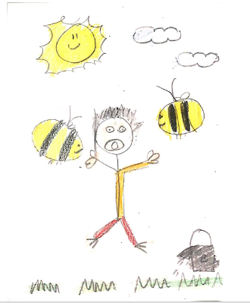

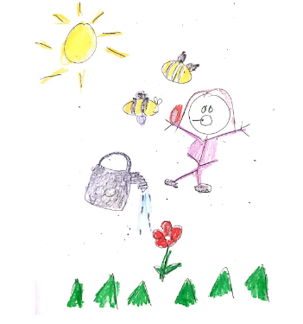
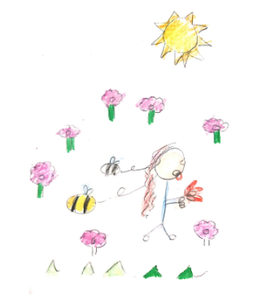

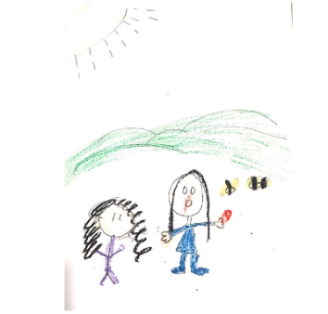

Un día Jorge le estaba ayudando a su mamá a regar las plantas y vio algunas abejas volando en las flores, le habían encantado sus colores y la forma en que volaban, así que se acercó y la atrapó entre sus manos. De pronto, sintió como si le hubieran clavado una aguja en el dedo, agitó mucho los brazos y empezó a llorar; corrió hasta donde estaba su mamá, pero otra abeja lo alcanzó y le picó la cara.

Su dedo y boca se hincharon tanto, que parecían salchichas. Los siguientes días, le dolía tanto la mano, que no podía agarrar nada. Y el dolor de boca no lo dejaba hablar ni comer.

Desde entonces le dan miedo las abejas.

Estoy seguro que no es un miedo imaginario porque las abejas existen y causan mucho dolor a quienes le clavan su aguijón.

Ahora entiendes la reacción cuando aparecen las abejas, entiendes de dónde viene el miedo, pero la reacción, quizás sea más grande de lo necesario. ¿No crees? El miedo te hace actuar de forma impulsiva, esconderte en cualquier lugar sin darte cuenta que te puedes poner en peligro.

Cuando tienes miedo solo quieres protegerte, pero no te das cuenta de los riesgos en los que te pones.

Piensa que una abeja no es un peligro real para ti, a menos que hubiera muchas en un panal o fueras alérgico a ellas, entonces sí estarías en un gran peligro.

Empieza por cuidar lo que haces cuando ves una abeja, si no regulas tu reacción y exageras, entonces no puedes pensar con claridad. Imagínate si un día ves un panal lleno de abejas y el zumbido es más fuerte, ¿Qué harías?

Nunca te ha pasado, de pensarlo hasta la piel se te erizó, ¿Qué harías? No puedes ponerte a gritar o correr por todos lados porque las vas a alborotar, pero quizás podrías pedir ayuda a los bomberos, que se encarguen de ir a por las abejas y ponerlas en un lugar seguro.

Así estarían a salvo las abejas y no habría riesgo de que piquen a alguien más, me parece bien que te pongas alerta cada vez que escuchas o encuentras a una abeja, pero debes saber que, si te quedas quieto, las abejas no te atacarán y no serán un peligro para ti.

No eres el único que siente miedo y que reacciona de esta manera, observa el siguiente cuento donde una amiga un día se quedó a oscuras y sus primeras reacciones hicieron que le diera todavía más miedo y que pasaran unos pequeños accidentes.

Fíjate que habilidades puso en práctica para darse cuenta que no había ningún peligro.

- Un poco de miedo.
https://www.youtube.com/watch?v=16SKgoRHG1s&feature=youtu.be

La niña del video, tiene la misma habilidad que tú, a ambos les gusta investigar, al quedarse a oscuras, le dio mucho miedo, veía monstruos y escuchaba ruidos extraños.

Su primera reacción era taparse con las sábanas, gritar o salir corriendo, después se dio cuenta que esas reacciones ocasionan preocupación en su mamá, entonces decidió investigar sobre la oscuridad.

Al leer su libro favorito pudo entender que todo lo que veía en la oscuridad era producto de su imaginación; como los monstruos, que eran el reflejo de la sombra de sus juguetes.

Una vez teniendo este conocimiento; cuando volvió a apagar la luz y quedarse a oscuras su reacción ya no fue la misma, porque buscó soluciones, como dejar una lámpara encendida y la puerta entreabierta para poder escuchar a su mamá.

Todas las personas actuamos impulsivamente por el miedo o reaccionan de manera un poco desproporcionada hacia cosas que no son tan peligrosas, lo importante es observar y pensar en la forma en que reaccionas, eso te ayudará a actuar mejor cuando vuelvas a pasar por algo parecido.

A continuación, observa algunos dibujos de algunos niños y niñas, donde muestran a qué le tienen miedo.

Observa y conoce sus historias, ¿Cómo crees que reaccionarías ante lo que les provoca miedo?

El dibujo de Carlos Ramírez del Estado de Hidalgo, es muy colorido, pero parece que está en peligro.

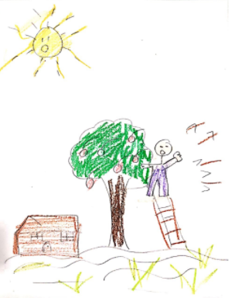

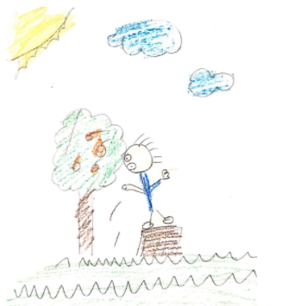

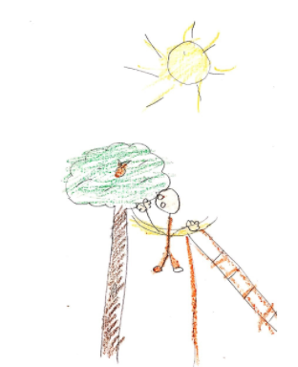

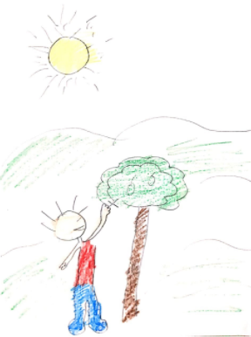

¿Cómo habrá llegado Carlos ahí? ¿Por qué no hay nadie que lo ayude?

Para salir de dudas, lee su historia.
Hola mi nombre es Carlos, tengo 10 años y una de mis clases favoritas es educación socioemocional porque me ayuda a conocer mis emociones y sentimientos.

Bueno, les cuento mi historia. Mi abuela tiene un árbol de naranjas muy grande y siempre me regala algunas cuando voy a su casa. Un día llegamos y mi abuela no había tenido tiempo de cortarlas, yo tenía mucho antojo de naranja, pero mi abuela no podía cortarlas en ese momento porque estaba cocinando, así que decidí subirme al árbol y no le avisé a nadie.

Al principio fue divertido buscar la mejor manera de trepar por el tronco y subir entre las ramas, pero cuando traté de jalar una naranja mi pie resbaló y empecé a caer, como pude, me sujeté de una rama, me aferré con todas mis fuerzas, tenía mucho miedo porque sabía que, si me soltaba, podía lastimarme, así que me abracé a la rama lo más fuerte que pude y luego le grité muy muy fuerte a mi abuela, mi abuela escuchó mis gritos y corrió a ayudarme.

Sé que no fue buena decisión subirme al árbol sin avisarle a alguna persona adulta, pero también sé que fui muy valiente al reaccionar positivamente ante un peligro. El miedo invadió mi cuerpo por un instante y activó mis sentidos para buscar una solución que me permitiera ponerme a salvo. Me gusta mucho compartir mis historias y poder ayudar a otros. ¡Hasta pronto!

¡Qué gran historia! Emociona que el miedo provocó una reacción diferente en Carlos y logró poner en alerta a todos sus sentidos, para evitar un accidente.

¿Entonces sentir miedo no es tan malo?

Ninguna emoción es mala y el miedo es una emoción muy útil para escapar o evitar peligros, entonces el miedo te pone en estado de alerta y te prepara para poder reaccionar rápidamente, además, cada experiencia sirve para reaccionar mejor la próxima vez que pases por una situación similar.

Observa el siguiente video sobre Alan, Lucy y Staff sobre el origen de los miedos.

- Cápsula del miedo ¿Miedo yo?
https://youtu.be/xPL3zMXLrfs

Recuerda que la reacción correcta debe generar un bienestar para todos.

Ahora, conoce la historia de Ana Quiroz.

Caminar sobre las calles la hace sentir sola, no conoce a nadie y nada le es familiar, puede sentir un poco de miedo, tiene razón, se siente perdida, ¿Qué querrá decir con sus dibujos? Te invito a leer su historia.

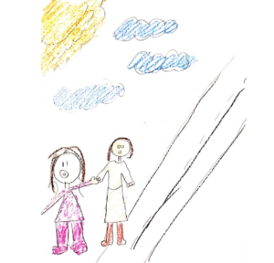

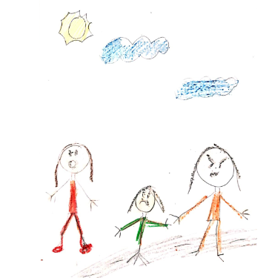

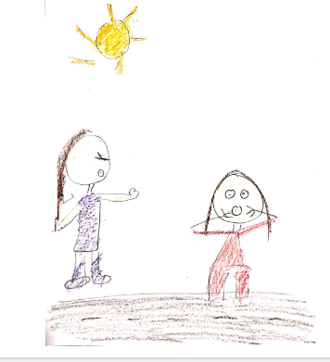

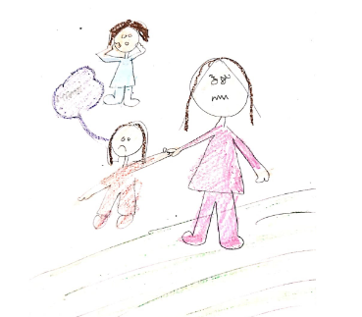

Mi nombre es Ana y en mi dibujo puse una calle porque un día, iba muy distraída en la calle y perdí a mi mamá de vista, cuando levanté la mirada ella ya no estaba, tuve tanto miedo que me quedé congelada y mi boca no podía decir una sola palabra, entonces una señora que no conocía, me empezó a jalar y me dio tanto miedo, que me paralice por un momento, pero de inmediato, no sé de dónde, saqué fuerzas para soltarme y grité por ayuda, la señora desconocida me soltó y se fue.

Mi mamá me explicó que debo ir mucho más atenta cuando estoy en la calle, porque hay gente con comportamientos que me puede hacer daño. También me felicitó porque gracias a mi reacción me puse a salvo y ella pudo oírme.

Además, platicamos sobre los riesgos y decidimos algunas cosas para cuidarme mejor:

- Decidí aprenderme de memoria el nombre completo de mi mamá, la dirección de mi casa y el número telefónico de mis papás. Una de mis habilidades es que puedo aprenderme cosas de memoria muy rápido.

- Si me vuelvo a perder, buscaré la ayuda de un policía.

- Si algún desconocido me quiere llevar debo gritar muy fuerte y pedir ayuda ¡como lo hice!

Ahora cuando voy por la calle siempre tomo de la mano a mi mamá estoy mucho más atenta a lo que pasa a mi alrededor.

Me gusta comentar con mi familia, las cosas que nos suceden, porque pueden darme consejos y ayudarme a encontrar una solución, si ven que no estoy reaccionando de la mejor manera, me lo dicen y así voy aprendiendo a reaccionar mejor. Muchas gracias. Hasta luego.

Da miedo salir a la calle y más si ya es noche, pero admiro a Ana, al principio se paralizó, pero luego lo hizo muy bien y esto la puso a salvo.

Y esta situación es real, porque nada era parte de la imaginación, alguien la pudo haber lastimado y claro que le dio mucho miedo, pero activó sus habilidades para saber cómo actuar, además, luego platicó con su familia para mejorar ante otra situación similar en el futuro.

Esto recuerda a un cuento de como la amiga luciérnaga con sus habilidades logró sentirse a salvo en la oscuridad.

3. La pequeña luciérnaga.
https://www.youtube.com/watch?v=NAXVdSn3UJM&feature=youtu.be

El miedo se activa en tu cuerpo para advertirte que hay un posible peligro, entonces lo que tienes que hacer es aprender a identificar si en verdad existe un peligro, para poder actuar rápidamente con tus habilidades ¡como la luciérnaga!

Por eso siempre es bueno buscar ayuda o consejos así, como hizo la luciérnaga, su mamá le mostró su gran habilidad para producir su propia luz e iluminar la oscuridad, así como Ana que pidió ayuda a su familia para enfrentar un peligro si se encuentra sola en la calle.

¿Entonces es bueno sentir miedo? El miedo te ayuda a identificar posibles peligros y debilidades en las que hay que trabajar para fortalecer y tener una reacción de bienestar la próxima vez. El miedo te ayuda a mejorar.

Así que, si regresa la abeja, quédate quieto y piensa en una solución, respeta la vida y naturaleza de la abeja.

El reto de hoy:

En la sesión anterior, dibujaste en una hoja lo que te produce miedo, toma esa misma hoja, pero por atrás, la dividirás a la mitad, de un lado dibuja o escribe ¿Cómo reaccionaste la primera vez ante esa situación? del otro lado, dibuja o escribe, ¿Cómo te gustaría actuar la próxima vez que te enfrentes a una situación parecida?

Si te es posible, consulta otros libros y comenta el tema de hoy con tu familia.

¡Buen trabajo!

Gracias por tu esfuerzo.

